播放器Logo设置
Logo是企业形象的符号化体现，设置播放器Logo便于观众对企业品牌的识别、记忆，从而有效帮助企业品牌的树立和传播。
保利威云点播平台支持通过以下两种方式来设置播放器Logo：

方式一：通过点播管理后台设置
- 登录云点播管理后台，点击 【播放器】 → 选择已创建的播放器（或新建播放器）→ 【修改】，进入播放器设置页面。
- 在播放器Logo栏中，进行自定义设置。您可以：
- 上传一张图片作为播放器Logo
- 查看当前Logo图片
- 为Logo添加链接地址，点击跳转到指定页面
- 设置Logo不透明度和显示位置
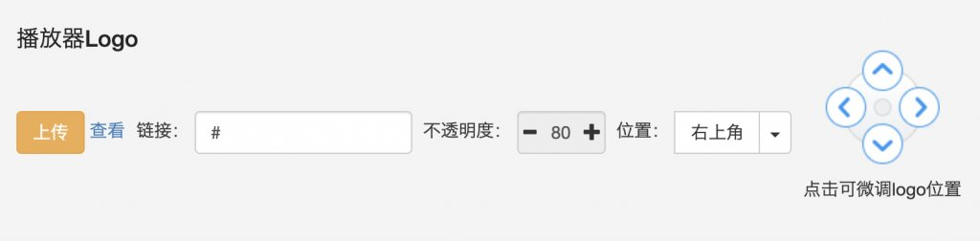
点击[这里](/vod/product/unclassed/v_logo.md)查看视频教程

方式二：通过播放器参数设置
除了在管理后台设置播放器Logo以外，您还可以通过播放器参数进行更加灵活的控制。当管理后台和播放器参数都设置时，以播放器参数为准。
Logo参数设置的代码示例如下：
<div id="player"></div>
<script src="//player.polyv.net/resp/vod-player/latest/player.js"></script>
<script>
var player = polyvPlayer({
wrap: '#player',
width: 800,
height: 533,
vid: '88083abbf5bcf1356e05d39666be527a_8',
logo: {
logo_width: 200, //Logo宽 默认 'auto'
logo_height: 'auto', //Logo高 默认 'auto'
logo_url: 'http://www.polyv.net/test.png', // Logo图片URL
logo_pos: 2, //Logo显示位置，取值范围为：{0,1,2,3,4}，分别代表：隐藏、左上、右上、左下、右下
logo_link: 'http://www.polyv.net/', // 点击Logo的跳转链接 (选填)
logo_alpha: 50, //Logo透明度，取值范围：(0,100)
logoOffset: '40,50',//Logo偏移量，单位：百分比。坐标原点为播放器左上角，只在Logo位置为左上、右上时生效
logo_resize: true //默认值为false，为true时会根据播放器窗口大小动态调整Logo的尺寸，若设置了logo宽高则该参数不生效
}
});
</script>

说明：
- Logo图片支持的格式有：jpeg、png、gif，为了更好的显示效果，建议使用png格式的图片。
- Logo图片尺寸小于200\*200时会显示原始尺寸，大于200*200像素时会被等比缩放。
- Logo与水印的实现机制不同：
- Logo是将图片添加到播放器窗口，不会对视频源文件产生影响。Logo可随时更换、调整显示位置或关闭。
- 水印是在视频转码时将图片“压”进视频流中，成为了视频的一部分。修改水印设置只对新上传的视频生效，不能对已发布视频的水印做任何修改。
- 移动端H5播放器由于系统或浏览器限制，在部分情况下无法显示Logo：
- iOS设备在全屏播放视频时，会强制使用系统播放器，此时无法显示播放器Logo。
- Android设备下大多数的国内浏览器厂商都会在视频播放时挟持``标签，由浏览器内置播放器播放视频（且视频层级最高无法叠加页面元素），这种情况下也无法显示播放器Logo。

